ПРОЕКТ
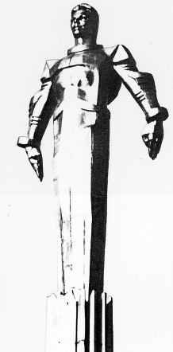 | Повестка  очередного заседания № 23  Совета депутатов муниципального округа Гагаринский  дата проведения: 26.06.2018 года  время проведения: 19-00  место проведения: Университетский проспект, д.5  Зал заседаний
 | Вопрос, внесенный на заседание | Докладчик | Время обсуждения вопроса
1. | Об исполнении бюджета муниципального округа Гагаринский в городе Москве за 2017 год | Э.К. Шагиахметова  Е.Л. Русакова | 19:00  10 мин.
2. | О плане заседаний Совета депутатов муниципального округа Гагаринский на III квартал 2018 года | Е.Л. Русакова | 19:10  10 мин.
3. | Об утверждении графика приема населения депутатами Совета депутатов муниципального округа Гагаринский на III квартал 2018 года | Е.Л. Русакова | 19:20  10 мин.
4. | О согласовании сводного районного календарного плана по культурной, досуговой, социально-воспитательной, физкультурно-оздоровительной и спортивной работе с населением по месту жительства на III квартал 2018 года | Я.А. Давидович  Е.Л. Русакова | 19:30  10 мин.
5. | О внесении изменений в решение Совета депутатов муниципального округа Гагаринский в городе Москве от 24.04.2018г. №19/2 «О согласовании направления средств стимулирования управы Гагаринского района города Москвы на проведение мероприятий по благоустройству дворовых территории Гагаринского района города Москвы в 2018 году» | Я.М. Фахми  Е.Л. Русакова | 19:40  10 мин.
6. | Об отчете Главы муниципального округа Гагаринский в городе Москве за период сентябрь-декабрь 2017 года | Е.Л. Русакова | 19:50  30 мин.
7. | Разное

Глава муниципального округа
Гагаринский Е.Л. Русакова

